**Flume Kafka Plugin**

**Руководство администратора**

Оглавление

1 История изменений 3

2 Описание 4

3 Инструкции по инсталляции 5

4 Мониторинг работы 7

4.1 Мониторинг сервиса 7

4.2 Мониторинг агента 7

4.3 Метрики агента 9

5 Логирование 11

6 Отказоустойчивость и восстановление после сбоев 12

# История изменений

|  |  |  |  |
| --- | --- | --- | --- |
| **Дата** | **Номер версии** | **ФИО вносившего корректировки** | **Описание корректировок** |
| 19.07.2018 | 0.1 | Шилин В.А. | Документ создан |
| 08.11.2018 | 0.2 | Шилин В.А. | Добавлено описание установки кастомного serde |
|  |  |  |  |
|  |  |  |  |
|  |  |  |  |
|  |  |  |  |
|  |  |  |  |
|  |  |  |  |
|  |  |  |  |
|  |  |  |  |
|  |  |  |  |
|  |  |  |  |
|  |  |  |  |

# Описание

Задача – потоковая загрузка данных из топика Kafka ufr-audit системы «Единый Фронт» в Hdfs. Для забора данных применяется инструмент Apache Flume 1.6, уже имеющийся в составе кластера CDH. Однако Flume 1.6 в CDH использует устаревшую Kafka 0.8, которая не позволяет выполнить аутентификацию по механизму SASL Plaintext, которая требуется при подключении к целевому топику.

Для решения этой проблемы разработан плагин для Flume 1.6, который реализует функционал Flume Kafka Source с поддержкой Kafka версии 1.0.

С использованием данного плагина в сервисе flume создается агент потоковой загрузки данных из Kafka. Агент состоит из 3 сущностей:

* Kafka Source – Источник данных. Создает поток данных из топика Kafka. реализуется классми plugin’а Flume Kafka Source.
* Hdfs Sink – Приемник данных. Направляет поток данных в hdfs-файлы.
* Memory Channel – канал между Kafka Source и Hdfs Sink

Данное решение предполагает:

* Развертывание отдельного экземпляр сервиса flume в кластере CDH, в который добавляется кастомный plugin для подключения к Kafka версии 1.0 с использованием аутентификации.
* На данном экземпляре flume настраивается flume-агент для интеграции и потокового забора данных из kafka топика аудита системы «Единый фронт»

# Инструкции по инсталляции

1. Поместить файлы из каталога os_files\hive\lib в hive\lib кластера. Данные библиотеки позволяют использовать кастомный json serde в внешней таблице.
2. Подготовка БД Hive. Создать таблицы. Для это запустить хайв скрипты, расположенные в папке hive_scripts в соответствующих БД.
3. **На каждой ноде кластера**, в каталоге /var/lib/flume-ng создать следующую структуру подкаталогов:

/var/lib/flume-ng/plugins.d

/var/lib/flume-ng/plugins.d/flume-kafka-source-1

/var/lib/flume-ng/plugins.d/flume-kafka-source-1/lib

Сделать ОС-пользователя flume рекурсивно владельцем каталога plugins.d.

1. В hadoop добавить пользователя flume в группу s_sourcedata_w.
2. **На каждой ноде кластера** расположить в созданной структуре файлы из каталога патча os_files/plugins.d
3. **На каждой ноде кластера** создать flume.keytab для пользователя flume и поместить его в путь /etc/flume-ng/conf.empty/flume.keytab. Выдать права на чтение flume.keytab для пользователя flume.
4. В рамках кластера необходимо развернуть новый экземпляр сервиса flume. Для этого требуется выполнить (Все действия выполняются пользователем с ролью не ниже «Администратор кластера»):
   1. Зайти в Cloudera Manager
   2. На вкладке **Home** > **Status** нажать на  справа от нужного кластера и выбрать **Add a Service**. В списке выбрать Flume.
   3. Сконфигурировать роли и ноды с учетом нагрузки и прочих требований.
   4. Руководство Cloudera по добавлению сервиса Flume: <https://www.cloudera.com/documentation/enterprise/5-7-x/topics/cm_mc_flume_service.html#xd_583c10bfdbd326ba-5676e95c-13ed333c3d9--7ff0__section_gps_qkh_fm>
   5. Назвать экземпляр сервиса **flume-kafka1**
5. В cloudera manager добавить в новом сервисе **flume-kafka1** 3 идентичных агента (по числу партиций топика kafka). Агентов нужно добавить на разные ноды, выбирая те, которые менее нагружены.
6. В Cloudera Manager выбрать **flume-kafka1** и сконфигурировать сервис и его агента следующим образом:

|  |  |
| --- | --- |
| **Agent Name** | a1 |
| **Configuration File** | Содержимое файла ./flume-a5.conf из каталога патча |
| **HTTP Port** | Указать первый свободный порт следующий после 41414 |
| **Java Heap Size of Agent in Bytes** | 512Mib |
| **Java Configuration Options for Flume Agent** | -Djava.security.auth.login.config=/var/lib/flume-ng/plugins.d/flume-kafka-source-1/kafka_jaas.conf |

**Остальные параметры оставить по-умолчанию.**

1. Перезапустить сервис flume

# Мониторинг работы

## Мониторинг сервиса

Мониторинг работы сервиса flume-kafka1 осуществляется в **Cloudera Manager->flume-kafka1->Status**. Здесь отображены диаграммы состояния сервиса.

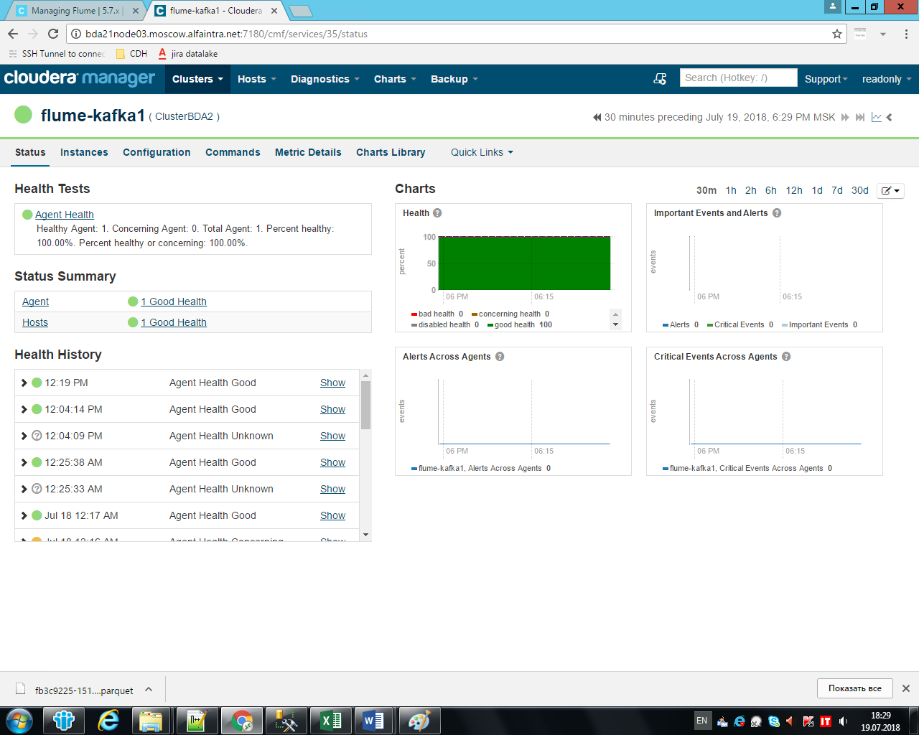

## Мониторинг агента

Мониторинг работы сервиса flume-kafka1 осуществляется в **Cloudera Manager->flume-kafka1->Instances**. Далее выбрать агента:

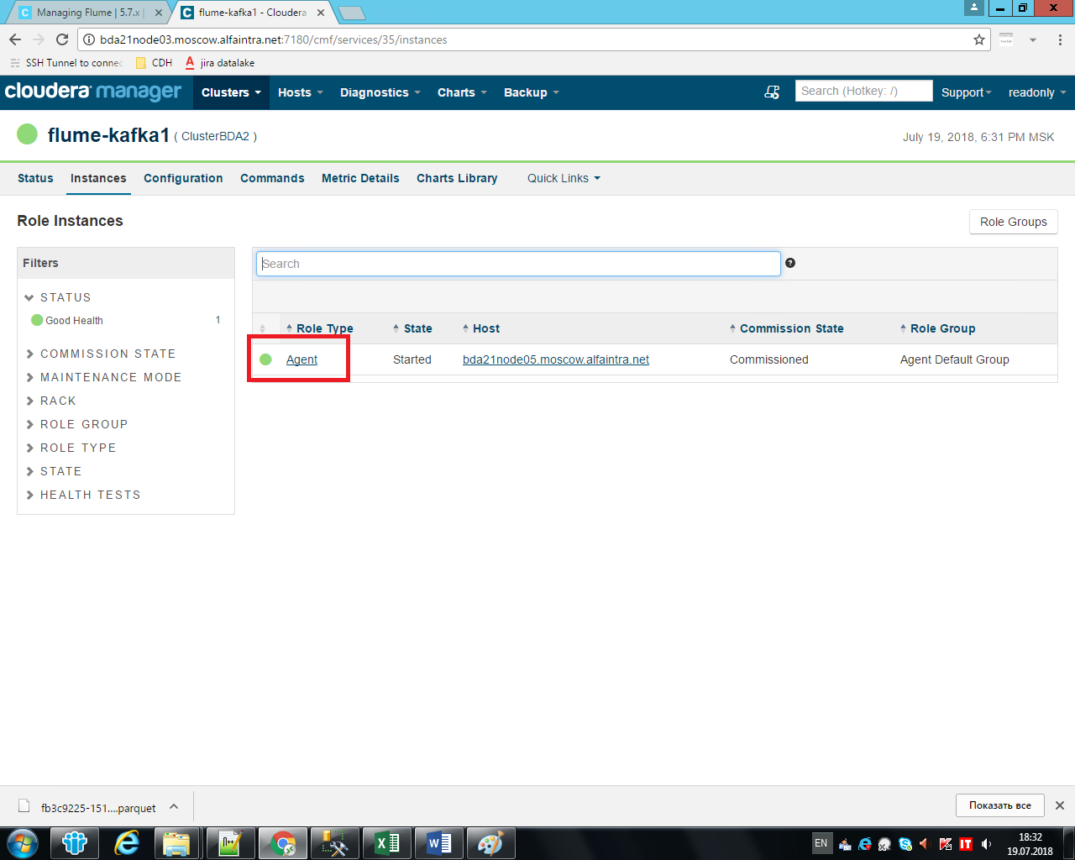

Здесь отображены диаграммы состояния агента.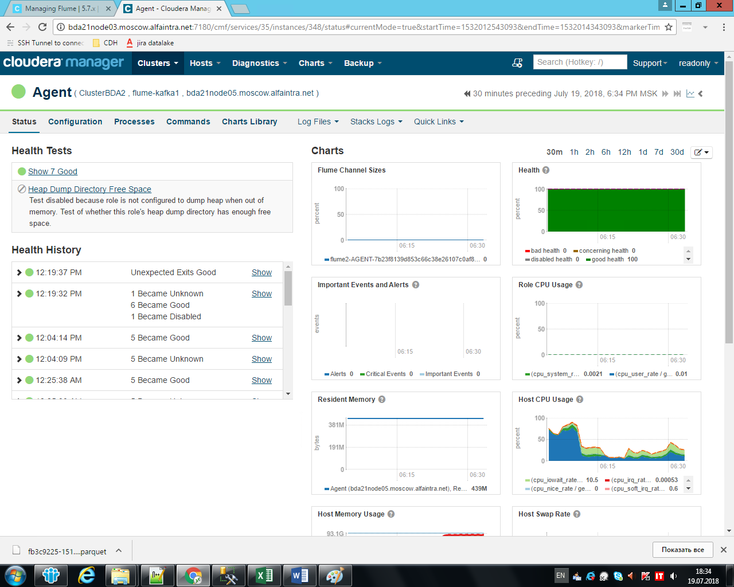

## Метрики агента

Более детально мониторить состояние агента, осуществлющего потоковую загрузку из Kafka можно на вкладке - **Cloudera Manager->flume-kafka1-> Metric Details**. Здесь можно мониторить каждый объект агента (Source, Channel, Sink):

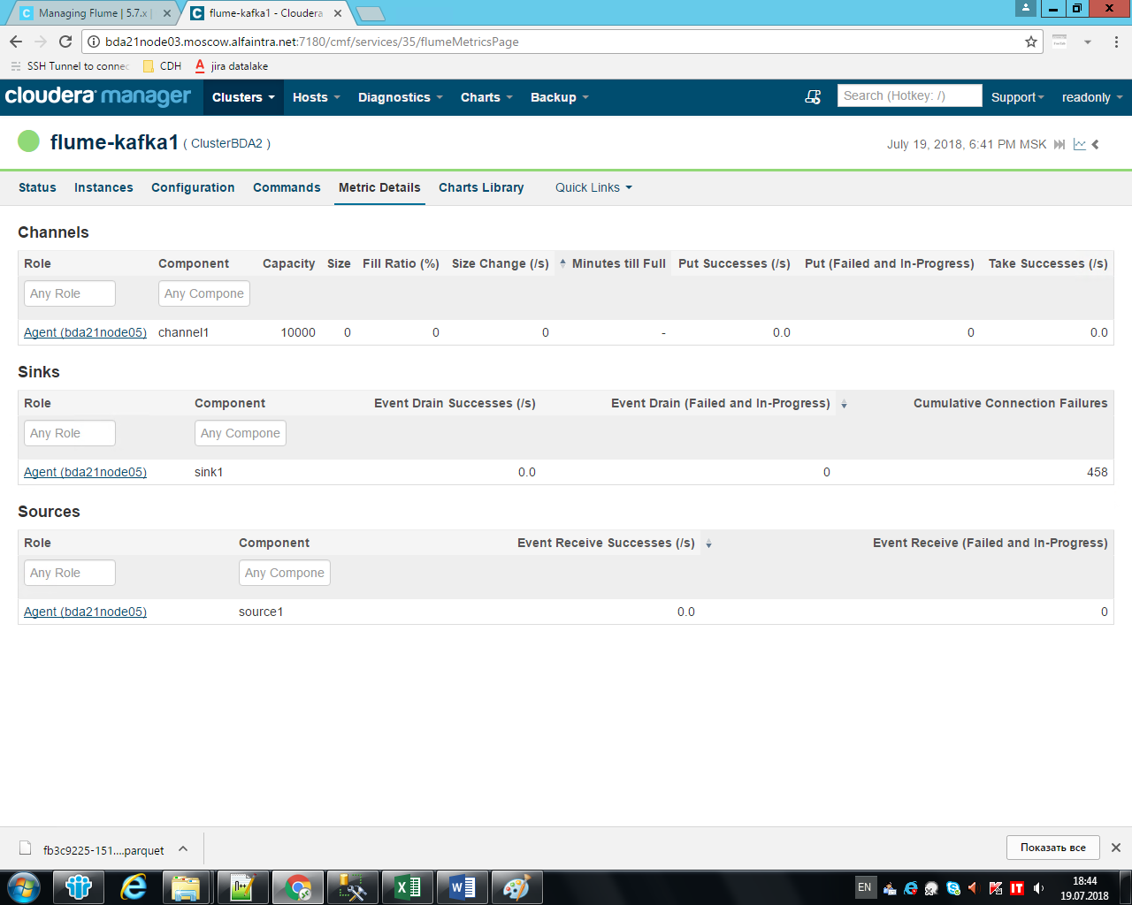

# Логирование

Сервис и выполняющийся в нем агент логируются стандартным для CDH образом. Логи сервиса можно получить в **Cloudera Manager -> Diagnostics**, выбрав сервис flume-kafka1, требуемый уровень логирования, требуемую глубину просмотра логов и указав при желании строку поиска:

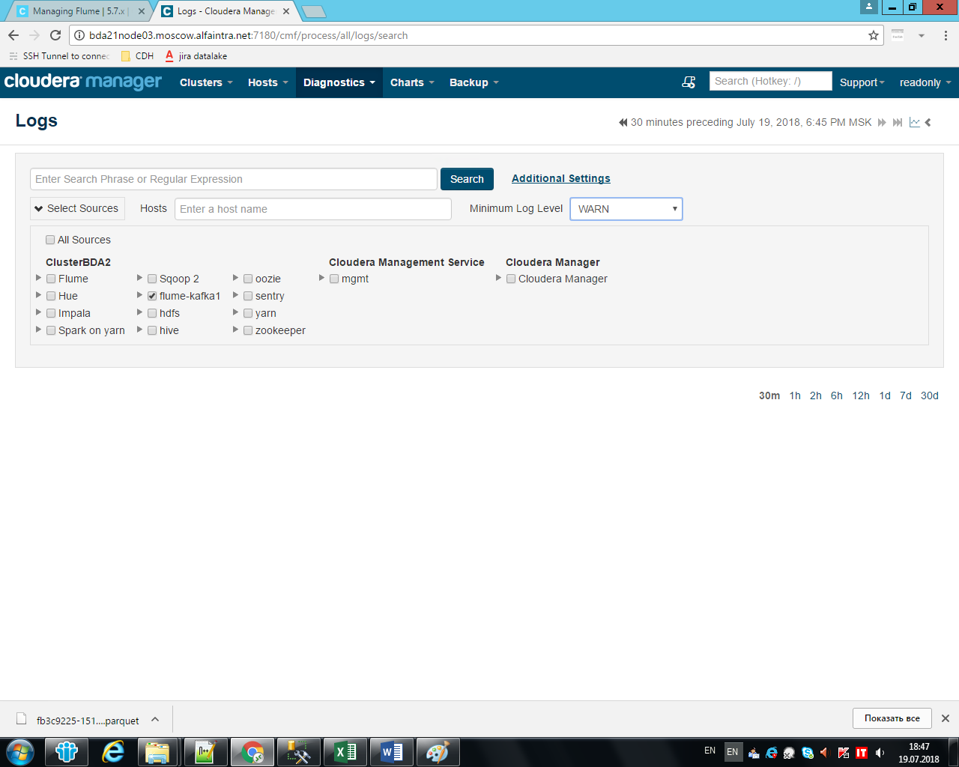

# Отказоустойчивость и восстановление после сбоев

Сервис flume вместе с Kafka обеспечивают стратегию передачи данных «at least once». То есть гарантируется доставка сообщения в приемник (hdfs) не менее чем в одном экземпляре. Задубливания возможны при запуске сервиса после сбоя.

Отказоустойчивость реализуется на основе механизма consumer’ов и их offset’ов на стороне Kafka. Каждый потребитель данных (consumer) на стороне кластера Kafka отслеживает, какие сообщения он уже выбрал из очереди, а какие – нет. Flume передает в Kafka сообщение, о том что очередная порция сообщений обработана, после записи их в hdfs.

При обнаружении неполадков в работе сервиса достаточно его перезапустить.